Muscle
p 163
Apports énergétiques des aliments
Les aliments apportent l'énergie chimique nécessaire au bon fonctionnement de l'organisme. Chaque aliment possède une valeur énergétique qui se mesure.
Document 1 : Les besoins énergétiques du corps humain
L'organisme a besoin d'énergie pour assurer ses fonctions vitales (activité des organes, maintien de la température corporelle, etc.).
Les besoins dépendent de l'âge, du sexe et de l'activité physique. À l'adolescence, ils sont en moyenne de 11 000 kJ/jour, pour une activité physique normale.
Document 2 : L'énergie contenue dans les aliments
L'énergie est stockée dans les aliments sous forme d'énergie chimique. Il est recommandé que le petit-déjeuner couvre 25 % des besoins énergétiques quotidiens.
Composition d'un petit-déjeuner « type » | Apport énergétique (en kJ)
Un bol de céréales avec du lait | 1 900
Le jus d'une orange | 200
Un yaourt aux fruits | 140
Deux tartines de pain beurré | 500
Document 3 : Activité musculaire
Les muscles sont des convertisseurs d'énergie. Pour 100 kJ d'énergie chimique reçue, 30 kJ sont convertis en énergie cinétique, le reste est transformé en énergie thermique.
Activité physique | Dépense énergétique (en kJ/h)
Station debout | 500
Marche normale | 1200
Course d'endurance | 2300
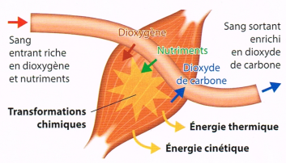
Besoins en énergie
1. À quelle valeur sont évalués les besoins énergétiques quotidiens d'un adolescent
(activité physique normale) ?
2. Vérifier qu'un petit-déjeuner « type » couvre 25 % de ses besoins énergétiques quotidiens.
Activité physique
3. Quelle conversion d'énergie effectue un muscle ?
Quelle est la forme d'énergie « utile » obtenue ? Justifier la réponse.
4. Quelles quantités d'énergie cinétique et d'énergie thermique sont obtenues dans les muscles au cours d'une heure de marche ?
5. Construire le diagramme énergétique d'un muscle.
Compenser une dépense énergétique
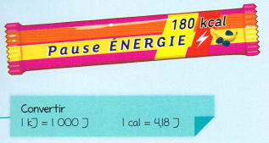
6. Combien de ces barres énergétiques un sportif devrait-il absorber pour couvrir les besoins énergétiques nécessaires à deux heures de course d'endurance ?
Correction

